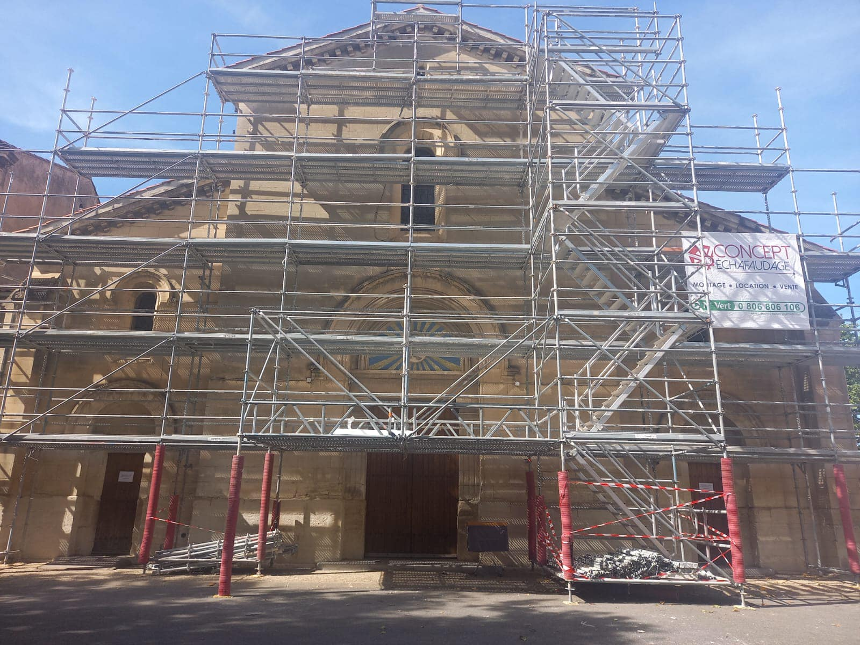

Les travaux de l'église de Rognonas vont débuter le 27 mai, et pour 13 mois par phases...

Ce temps nécessaire pour bien faire va nécessiter quelques adaptations : jusqu'en août, le chœur sera occupé par des échafaudages.

\* Les mariages auront lieu dans les autres églises de l’unité pastorale (Graveson, Maillane ou Barbentane).

\* Les baptêmes pourraient être célébrés dans l’église, avec un peu plus de poussière que d'habitude...

\* Les messes dominicales seront maintenues en aménageant la nef, sauf avis contraire quelque fois. Les messes en semaine seront à 18h30 mercredi et vendredi.

\* L'adoration du St Sacrement pourra avoir lieu mercredi.

\* Pour les obsèques a Rognonas, il est souhaitable de préférer les autres églises de l'unité pastorale, mais il serait possible de célébrer les samedis, ou bien en fin de journée, vers 16h. De toutes façons, il convient de contacter les pompes funèbres qui organisent en concertation avec la paroisse et selon l'évolution du chantier.

Dans 1 an, notre église sera plus belle que jamais ! Que soient vivement remerciées les autorités municipales et départementales qui portent le souci des biens communs.